Auberge « Chez Madeleine »

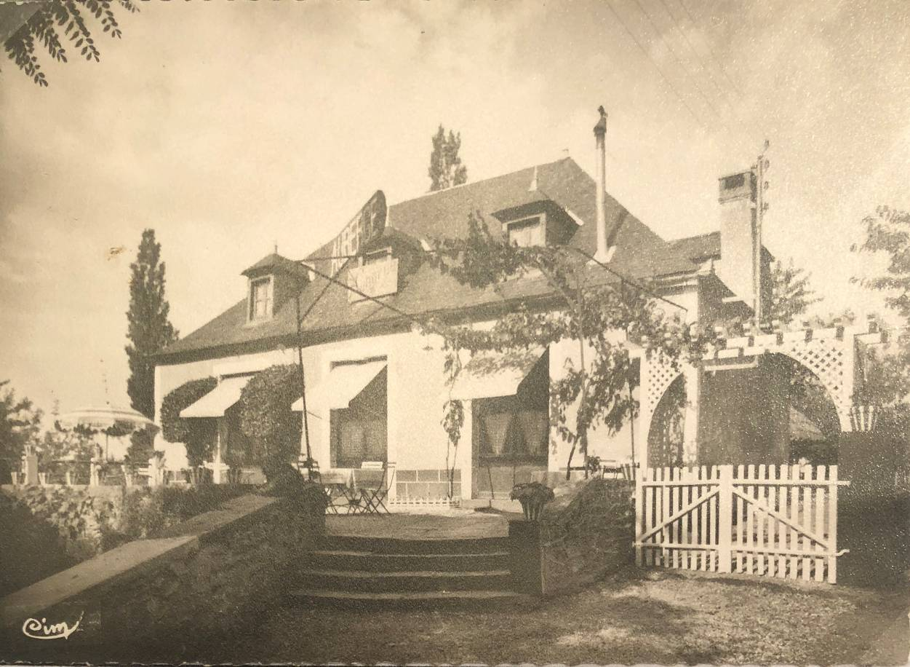

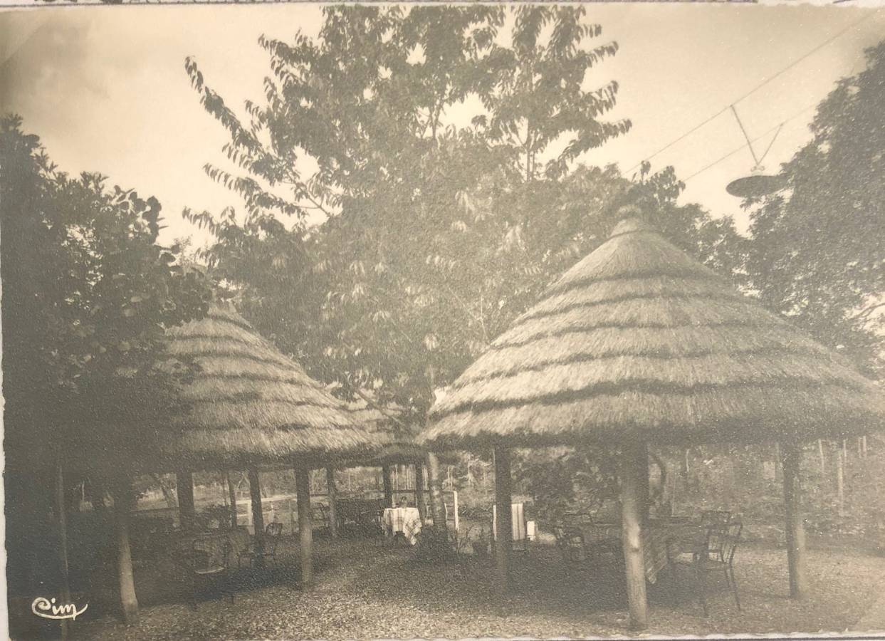

Hôtel Couderc…

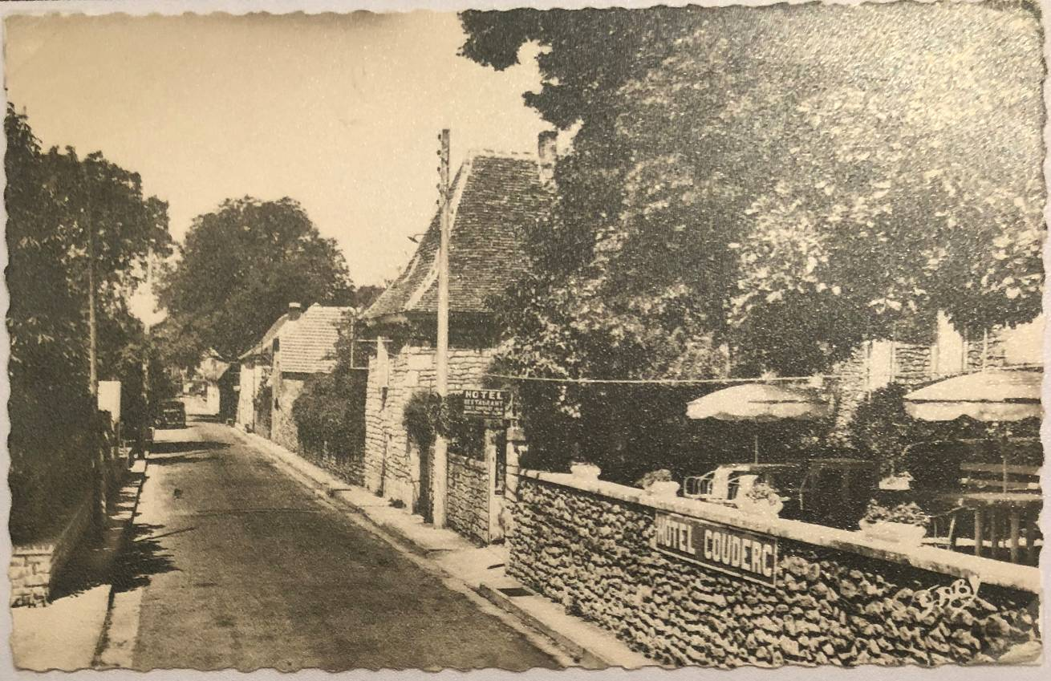

…qui deviendra Nouvel Hôtel Battut

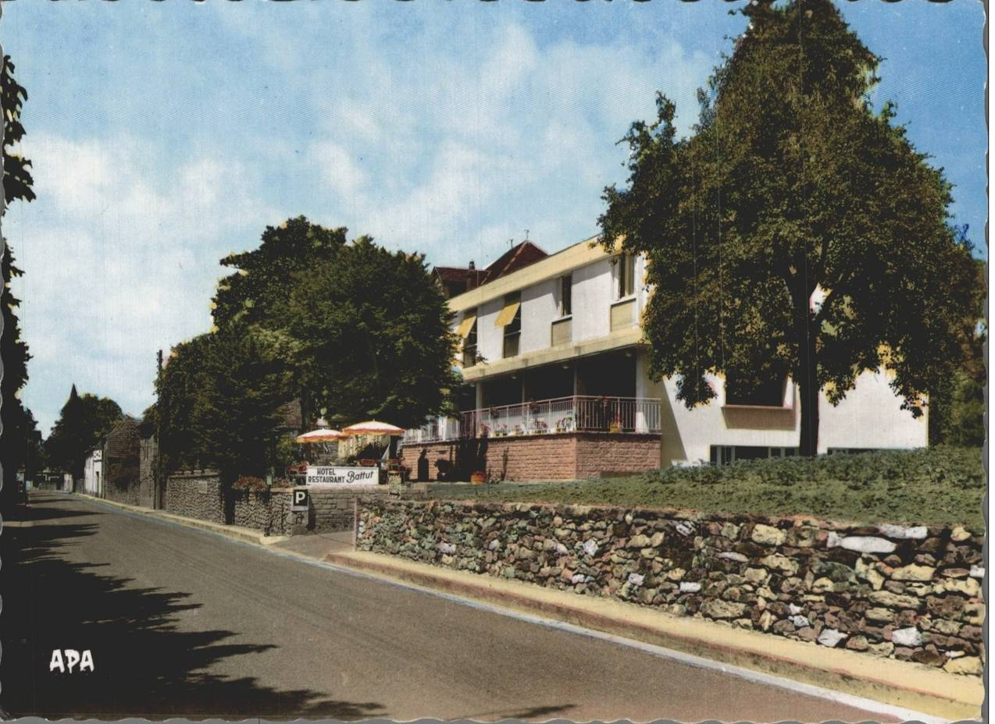

Café Varagne

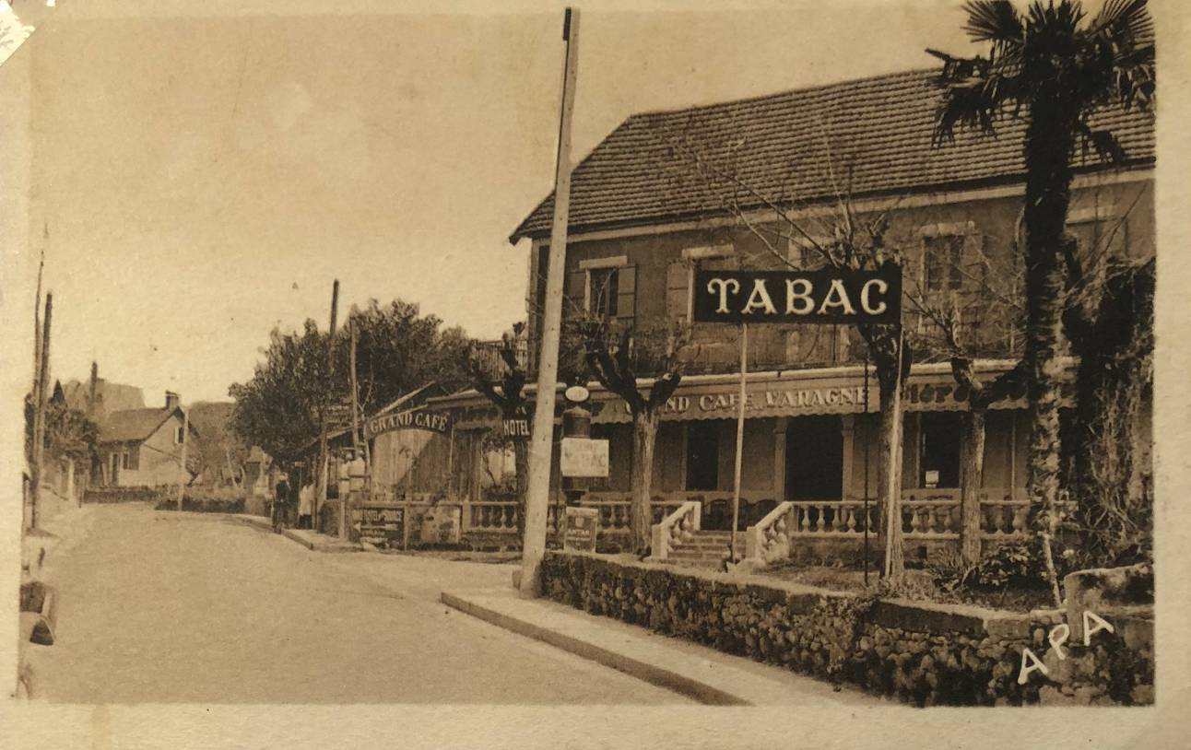

Hôtel Palladium

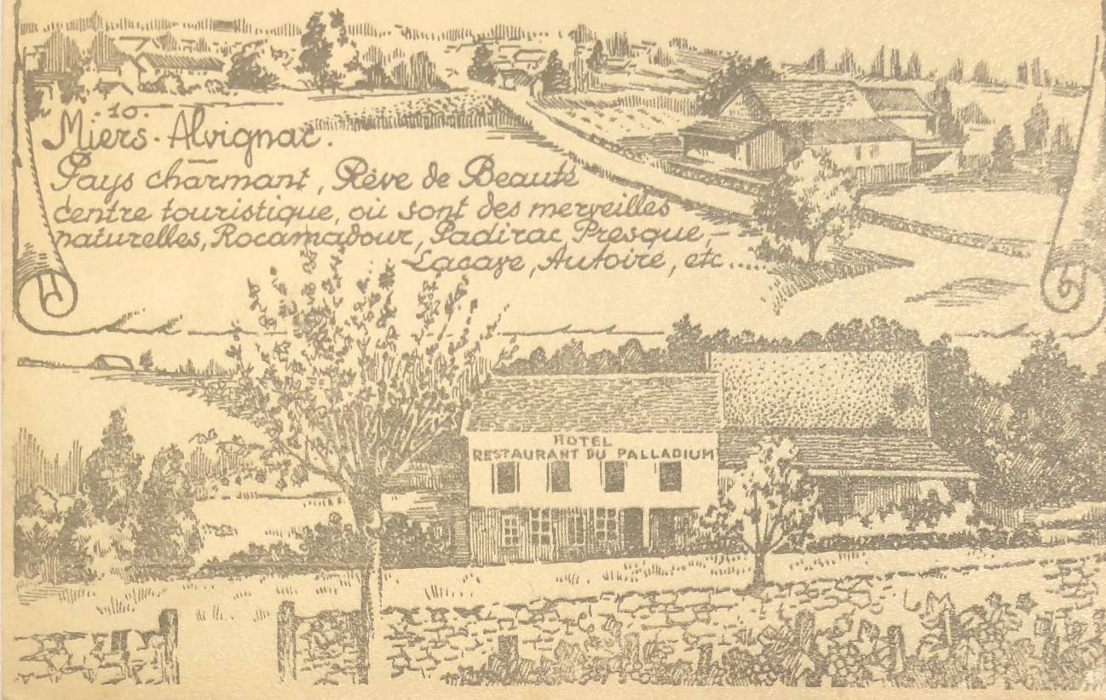

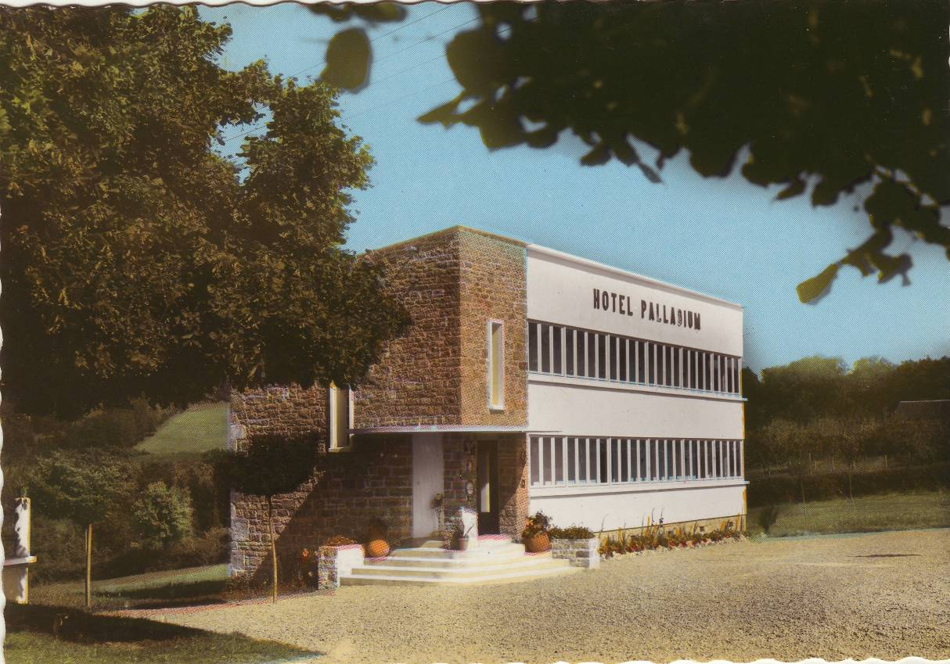

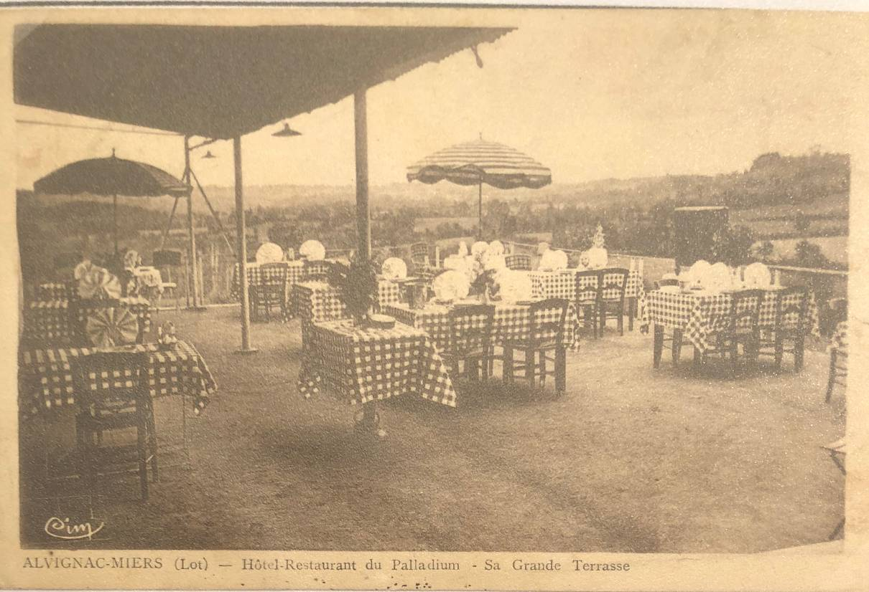

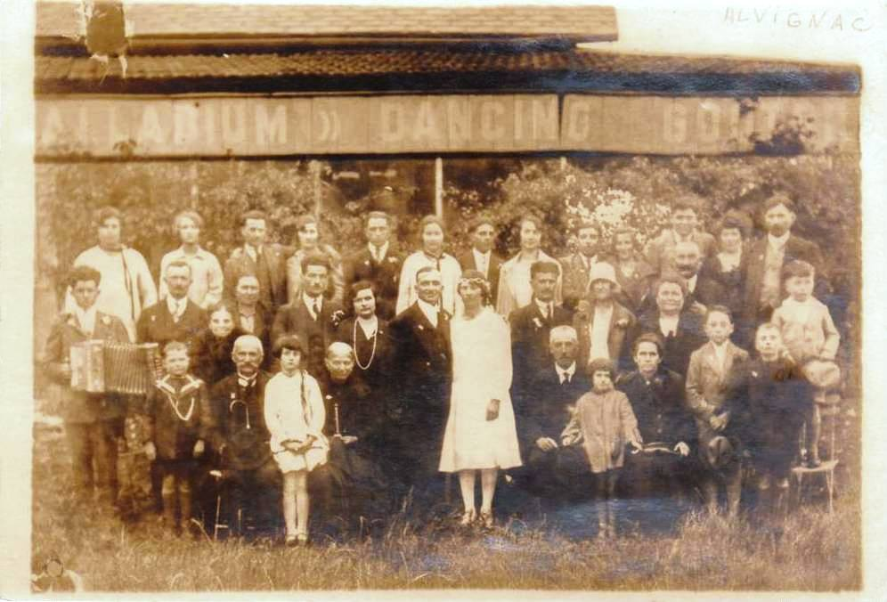
Une « noce » dans les années vingt au Palladium

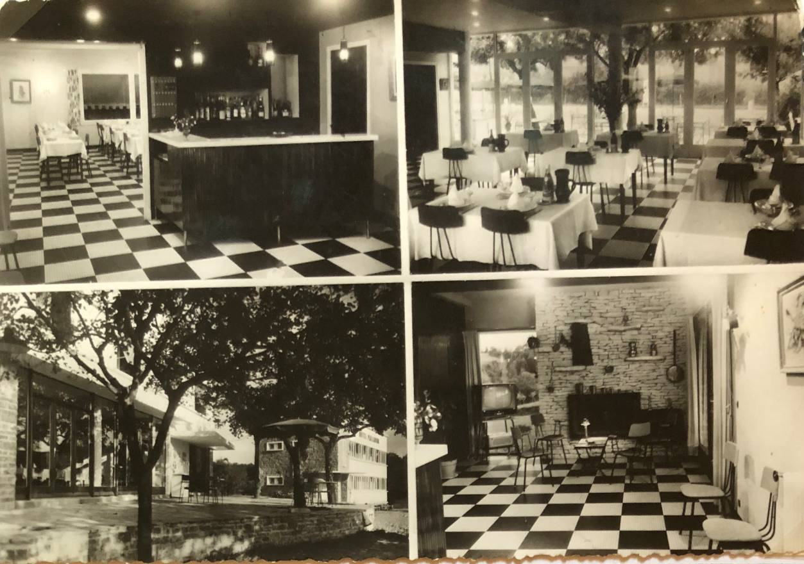

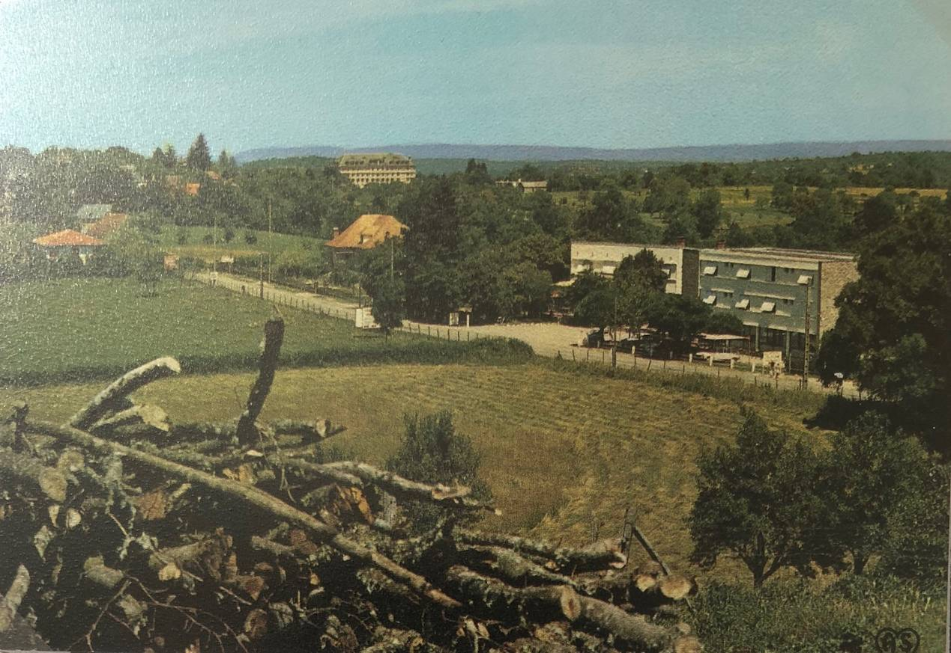
Sur cette vue, au premier plan, l’Hôtel Palladium et, au fond, le Grand Hôtel de la Source

Le Grand Hôtel de la Source

Cet établissement mérite qu’on s’y attarde tant il attira une clientèle haut de gamme.
Il fut construit en ? et ferma en … ?

Il devint ensuite une colonie de vacances de la SNCF qui fonctionna jusqu’en ?

« Créé en même temps que le complexe thermal, le Grand Hôtel de la Source, avec ses quatre-vingts chambres était comparable aux « palais de l’époque ». A sa Création en 1911, la société anonyme du Palais hôtel et Eden – Casino de Miers-Alvignac est propriétaire. En 1914, l’établissement est réquisitionné par l’armée pour servir d’hôpital et le restera jusqu’en 1918.
En 1915, une autre société devient propriétaire. Il s’agit de la société anonyme du Grand Hôtel de la Source. Le siège est à Paris, 9 rue Condorcet.
En 1921, il est la propriété d’un particulier, M. Guillaume Léopold Dulac, domicilié à Périgueux, qui le possède jusqu’en 1933, année où la société anonyme mobilière hôtelière d’Aurillac, 96 rue des Carmes, lui succède. Elle en restera propriétaire jusqu’à la guerre de 1939. A ce moment-là, l’hôtel sera à nouveau réquisitionné jusqu’a la fin de la guerre et servira d’hôpital.
De nombreux gérants, ou directeurs, se sont succédé au cours de ces années… »

Nous avons ici une interprétation d’artiste (non datée, non signée) pour un avant projet qui a bien évolué…

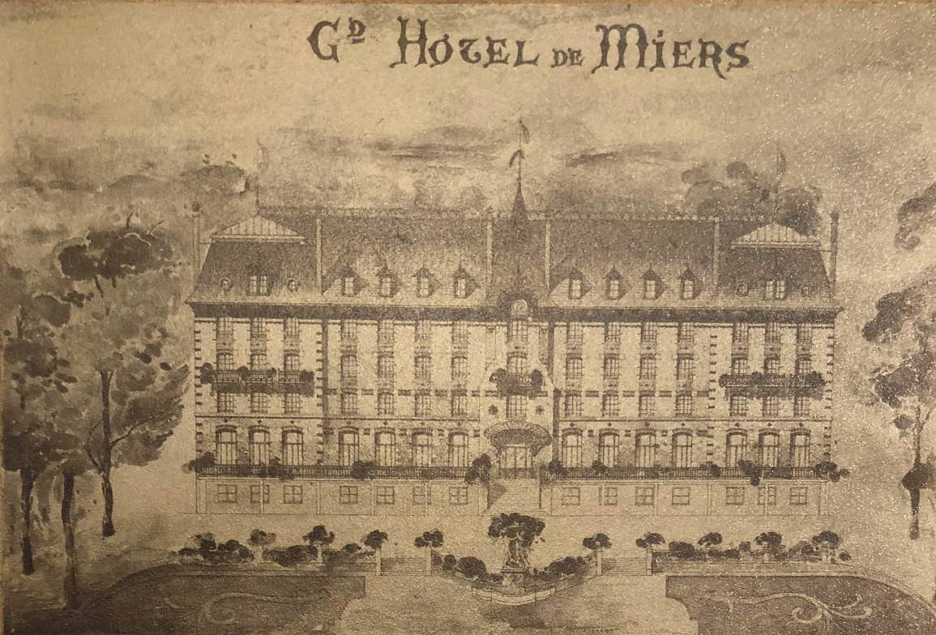

Façade avant où l’on voit qu’il ne comportait que deux nivaux avec un toit terrasse

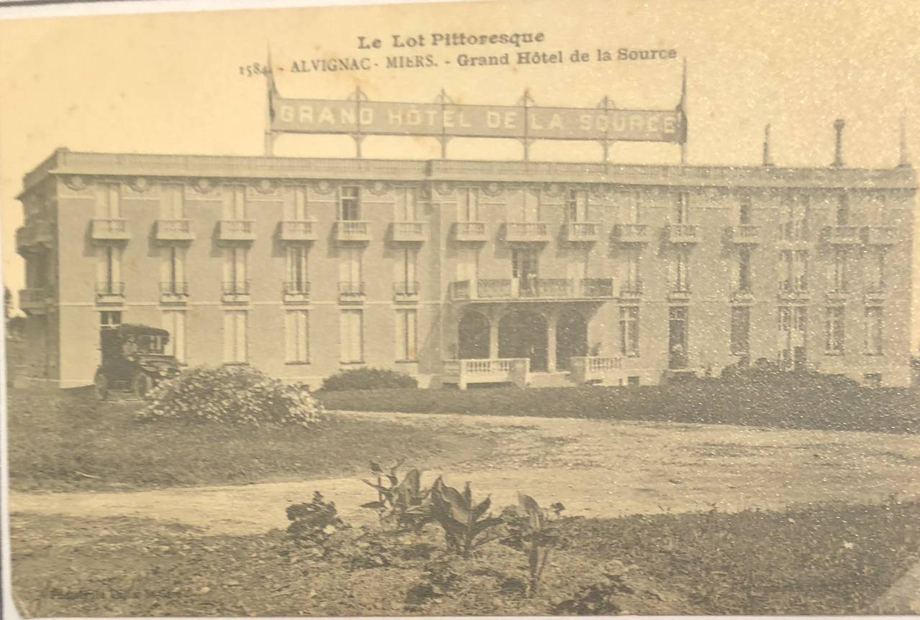

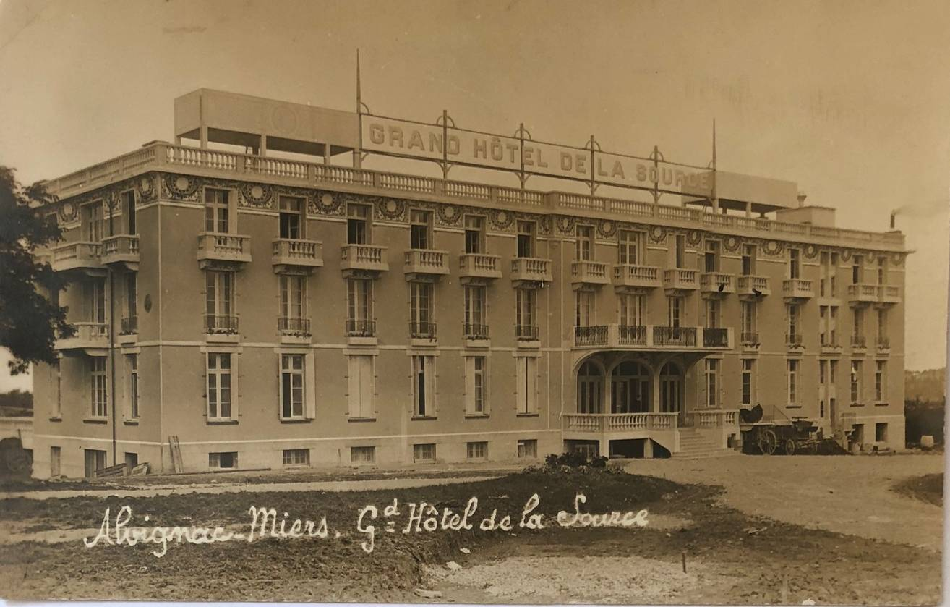

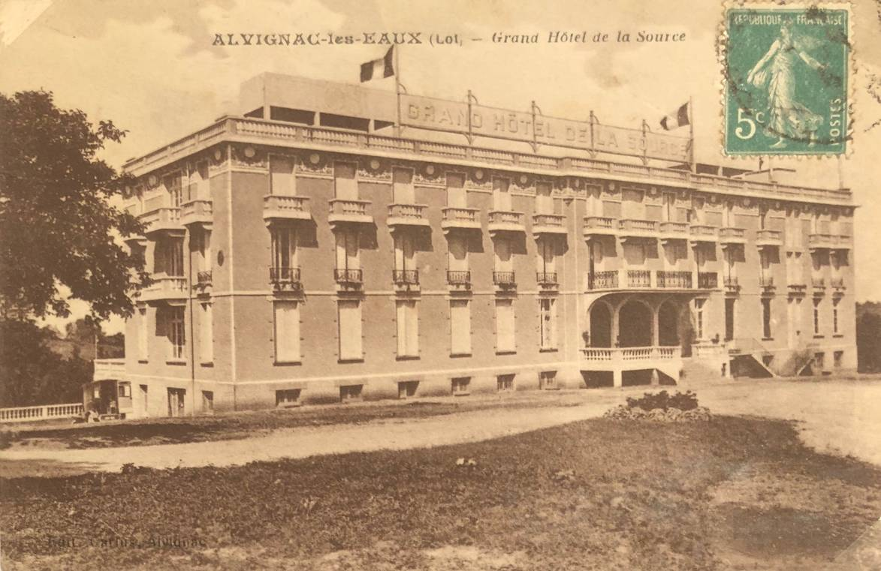

Et le voici avec deux nivaux supplémentaires avec un toit recouvert d’ardoises

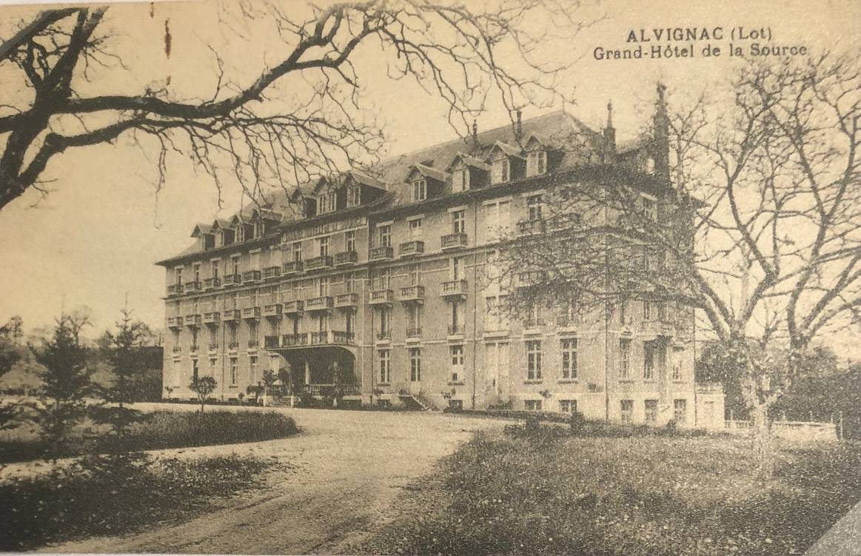

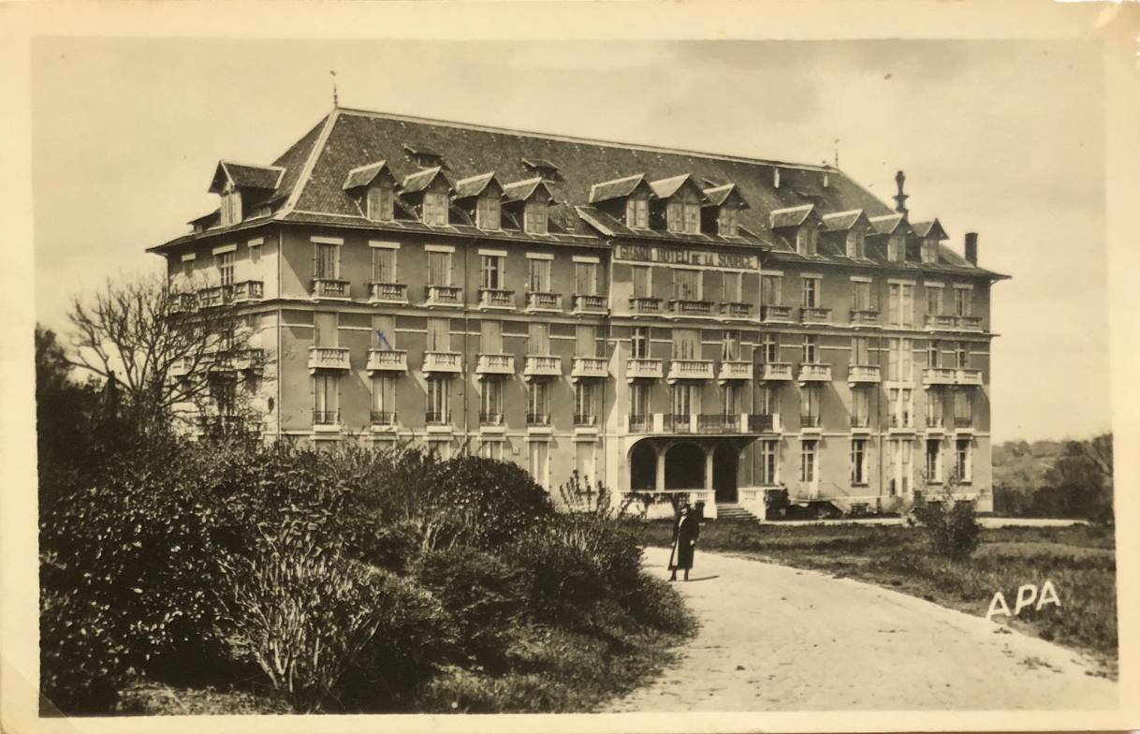

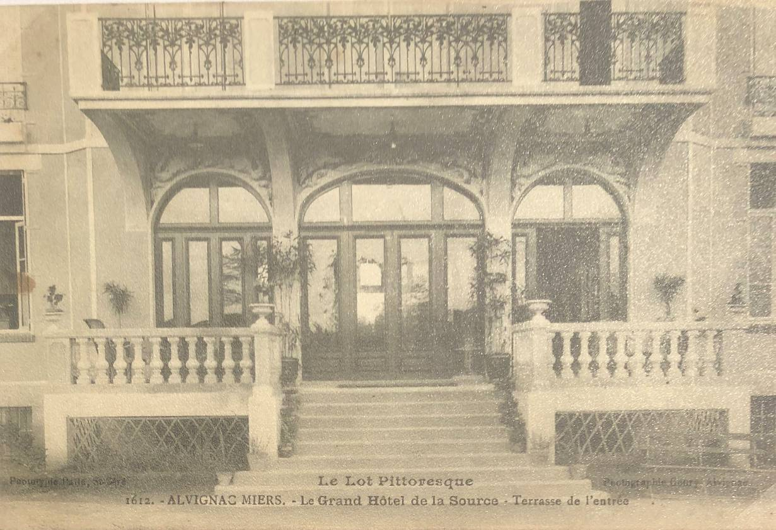
Une entrée majestueuse

Dépliants publicitaires de l’hôtel

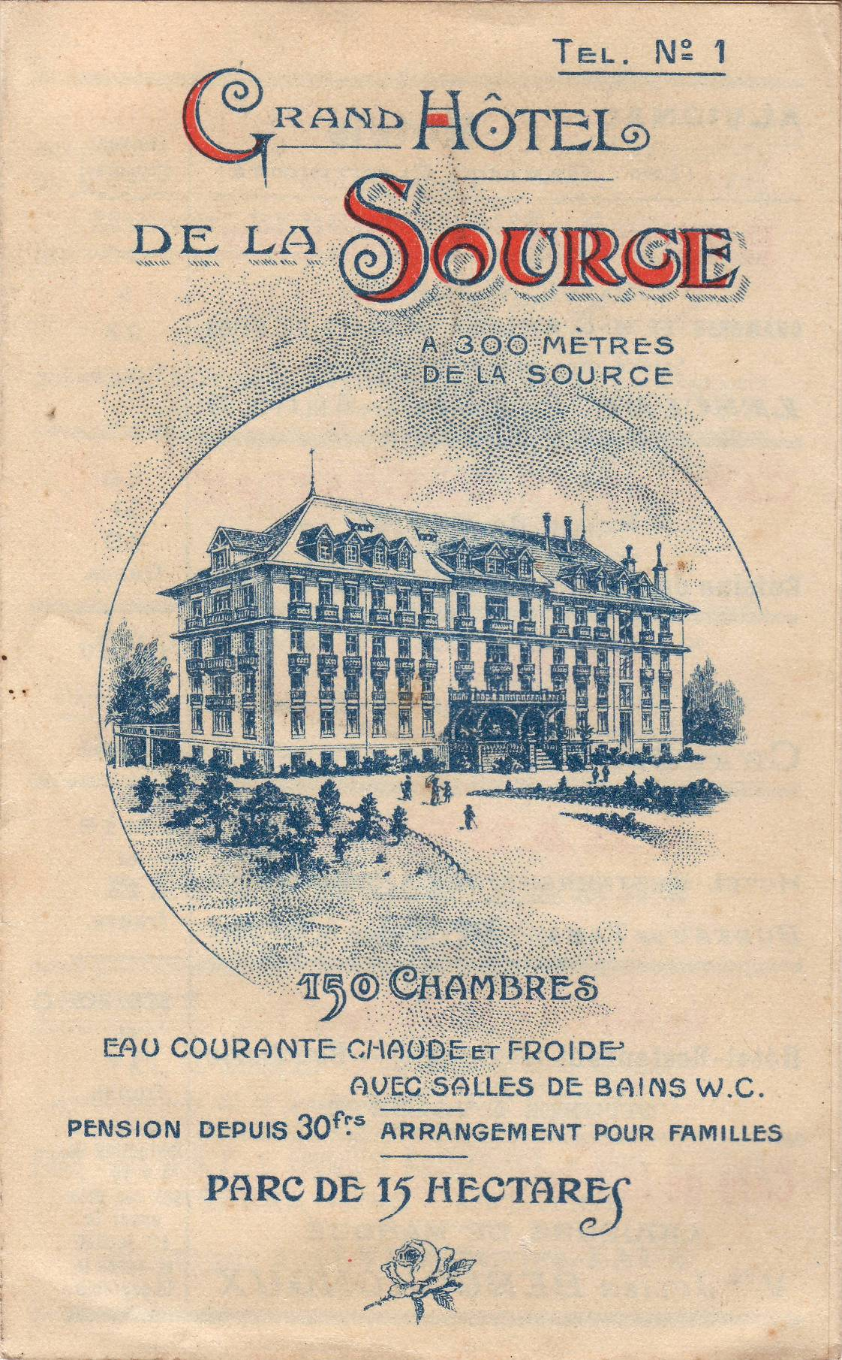

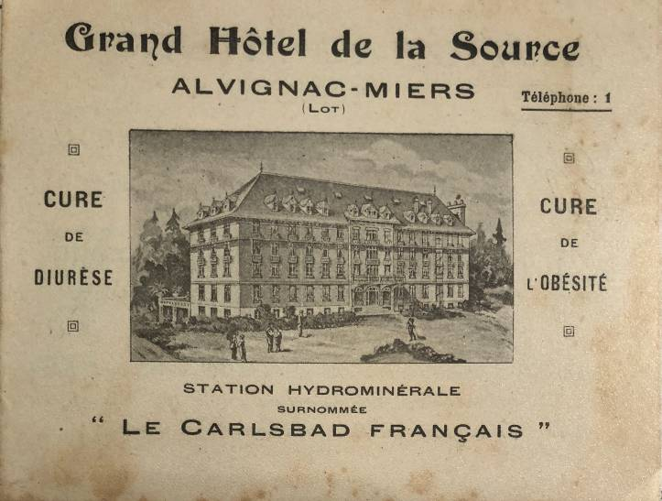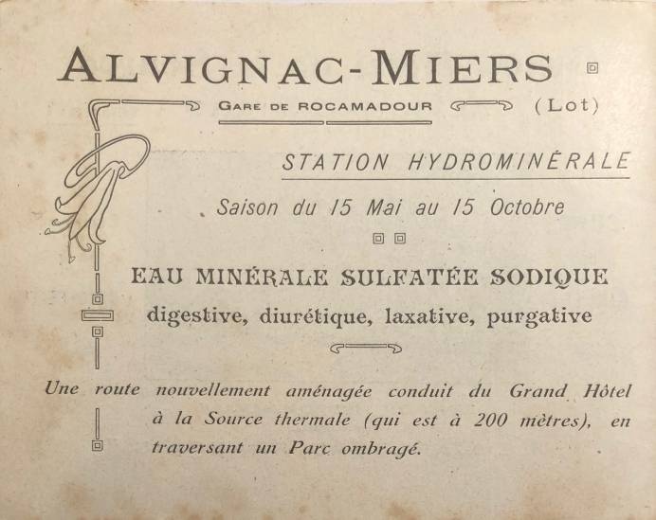

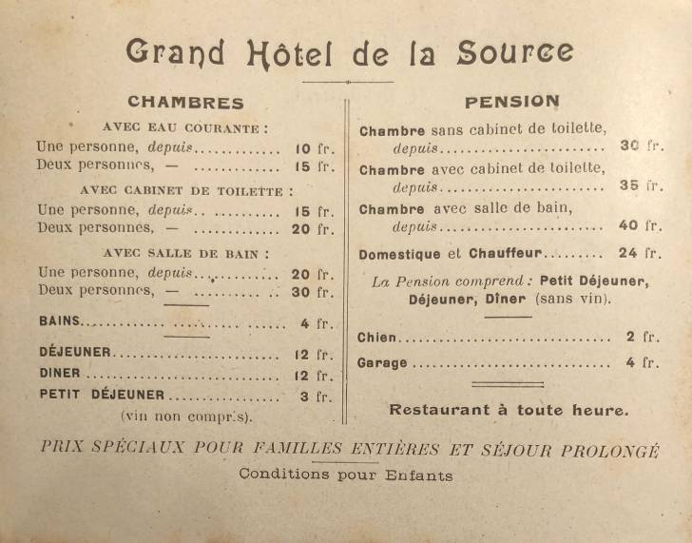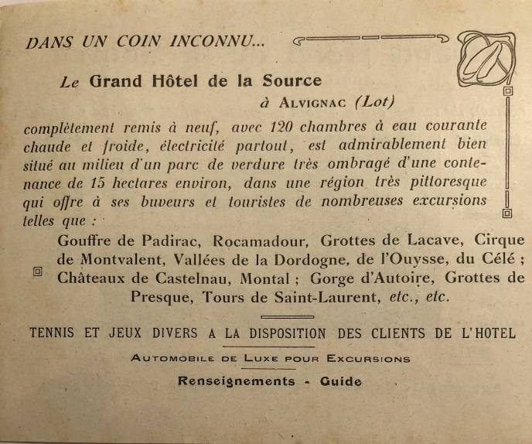

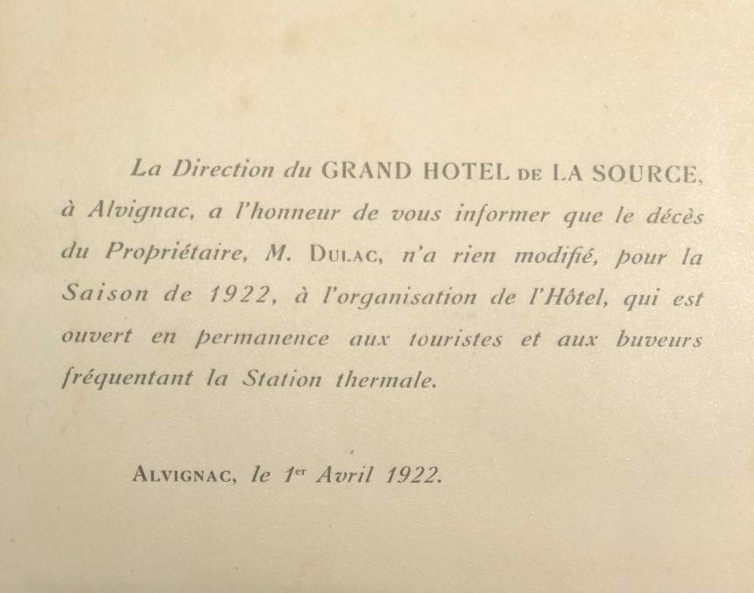
Sans commentaire ! L’hôtel a survécu à la disparition de son propriétaire

Quelques vues de l’intérieur

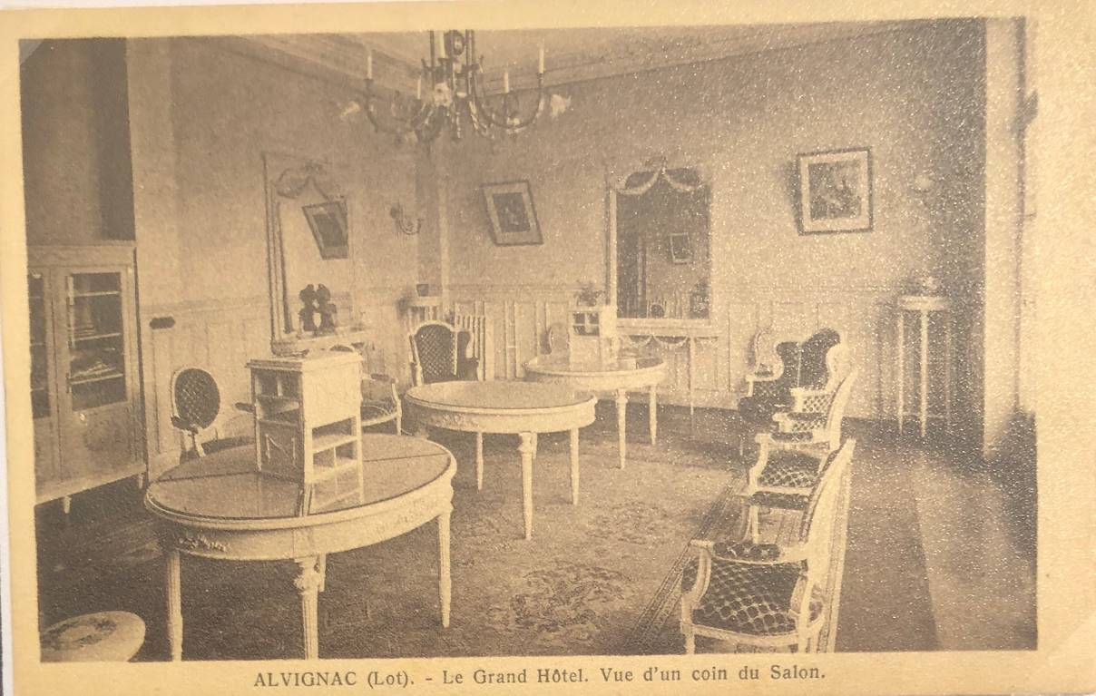

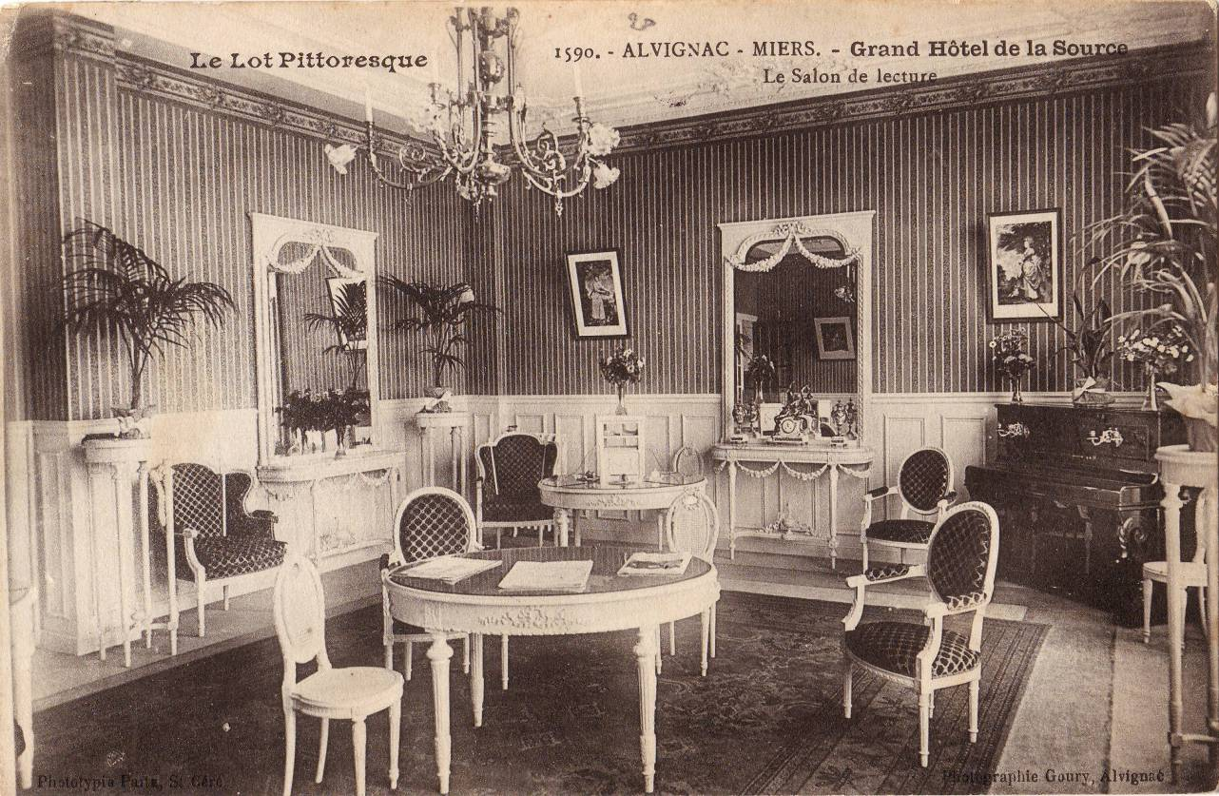

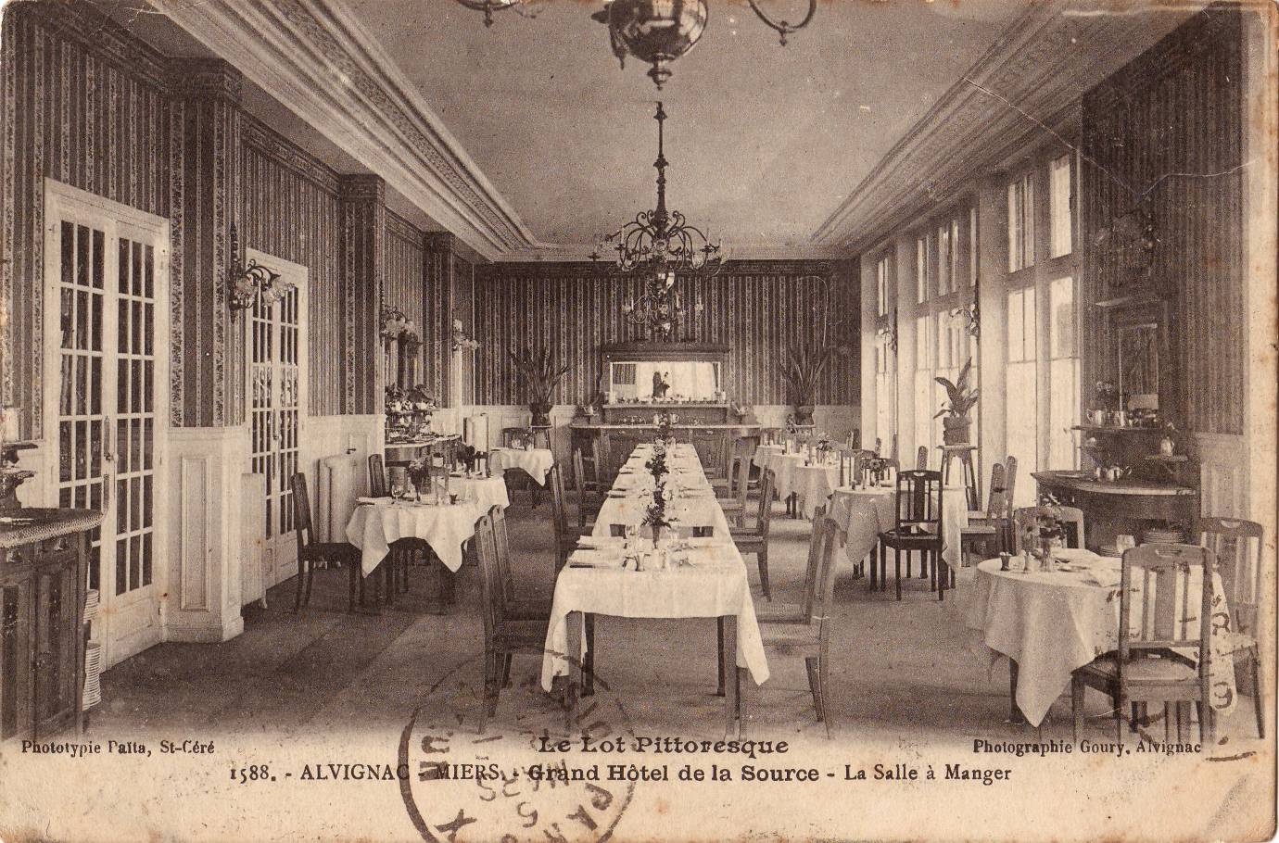

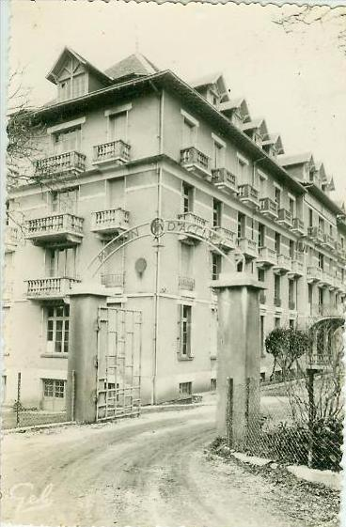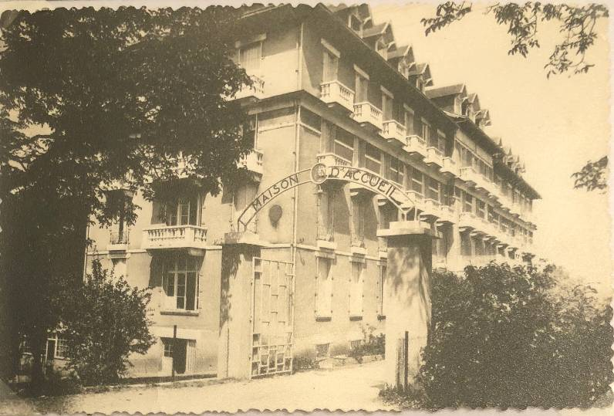
Et le voici devenu Maison d’Accueil de la SNCF

Les jolies colonies de vacances…

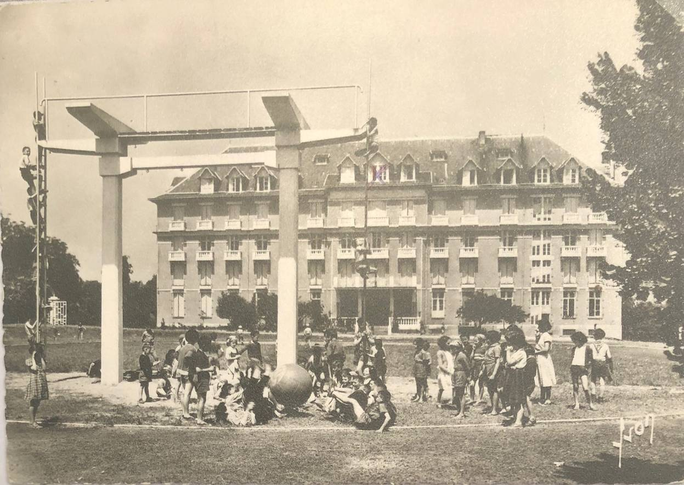

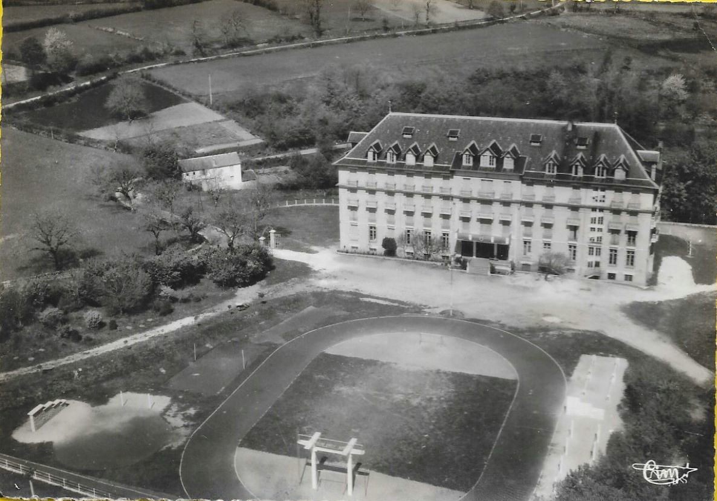

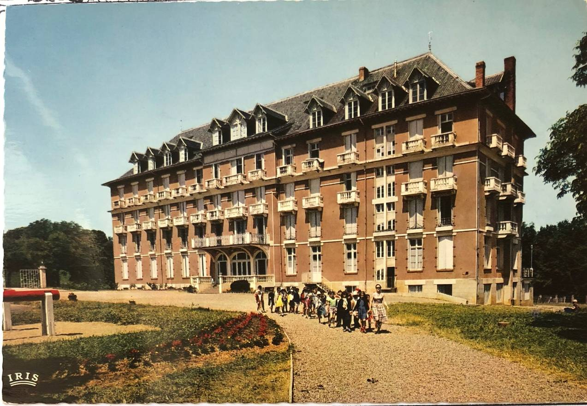

Voir faire part de décès page 61
Extrait du numéro 17 - 2012

